Maľovanie kraslíc farbami

Kraslice sú neodmysliteľnou súčasťou veľkonočných sviatkov. Dievčatá ich dávajú ako výslužku chlapcom, ktorí ich prišli poliať a vyšibať, aby boli po celý rok pekné a zdravé. Tento zvyk sa zachováva z generácie na generáciu, pričom vznikajú nové a nové techniky zdobenia. Priblížime si techniku maľovania farbami.
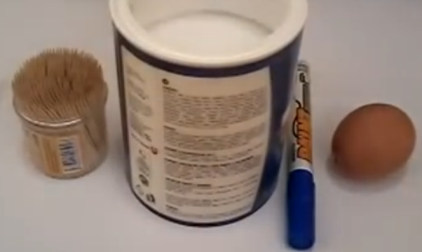
Pracovný postup:
Vyfúknuté vajíčka umyjeme vo vode so saponátom, aby sa odmastili. Vajíčko napichneme na špajľu a akrylovou farbou alebo acetónovou fixkou zafarbíme celý povrch. Necháme zaschnúť. Voskovky roztopíme nad kahancom a farbu nanášame na vajíčko špendlíkovou hlavičkou, alebo špáradlom. Špendlík môžeme zapichnúť do ceruzky aby sa nám lepšie držal. Druhú farbu nanášame, až keď prvá zaschne.
Najľahšie sa robia bodky. Čiarka je najhrubšia na mieste, kde na vajíčko priložíme špendlík. Keď to zvládneme, môžeme robiť oblúky alebo kvety.
Vajíčko môžeme vyfarbiť modrou acetónovou fixkou a pomocou špáradla nanášame akrylovú bielu farbu.
